http://www.youtube.com/watch?v=-enNZykFl7M
Tematem tego ćwiczenia jest: reprodukcja fotografii. Reprodukcja to inaczej odnawianie zniszczonych zdjęć, odtwarzanie brakujących fragmentów obrazu oraz retusz różnego rodzaju plam, przebarwień itp. Przy reprodukcji będziemy korzystać z narzędzi takich jak przy retuszu.

Poniżej przedstawiona jest fotografia którą trzeba będzie odnowić.
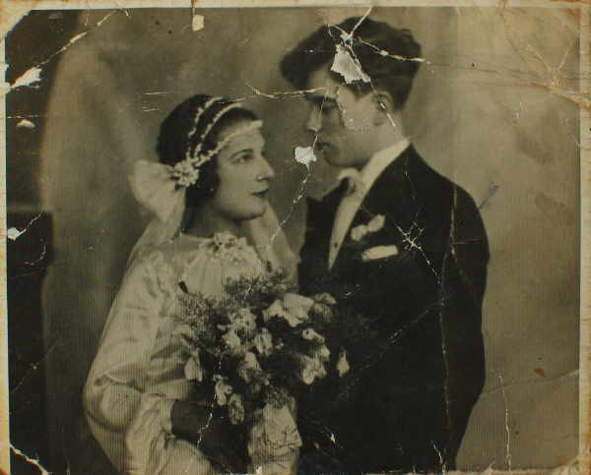
Reprodukcję zaczniemy od retuszu pęknięć i brakujących fragmentów obrazu. Wykorzystamy narzędzie – pobranie koloru. Pobieramy kolor najbliżej uszkodzonej części zdjęcia. Następnie wybieramy narzędzie pędzel i kolorujemy uszkodzoną część zdjęcia. Odtworzenie odpryśniętych fragmentów nie powinno sprawić problemów, gdyż tylko z pozoru wyglądają na trudne do wyretuszowania.
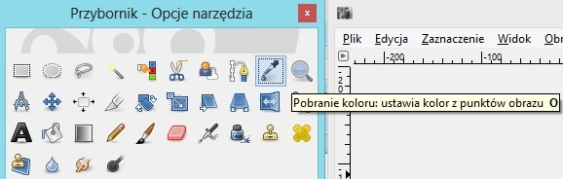
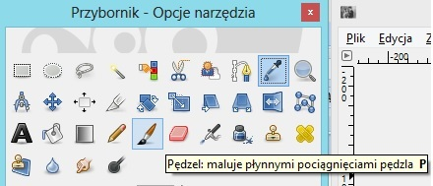
………………………………………………………………………………………………………..
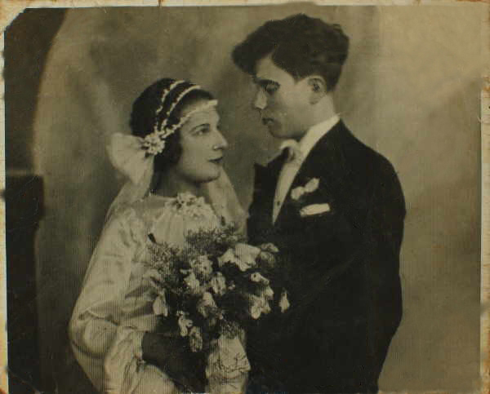
Tak powinno wyglądać zdjęcie po obróbce.
Aby zdjęcie było czarnobiałe wybieramy z górnego menu Warstwa -> Kolory -> Desaturacja.
